COLEGIO EMILIA RIQUELME
GUIA DE APRENDIZAJE EN CASA
ACTIVIDAD VIRTUAL SEMANA DEL 14 AL 18 DE SEPTIEMBRE
Asignatura: Edu. Artística | Grado: 8° | Docente: Hermana Esperanza
Jueves, 17 de septiembre del 2020

ARTESANÍAS

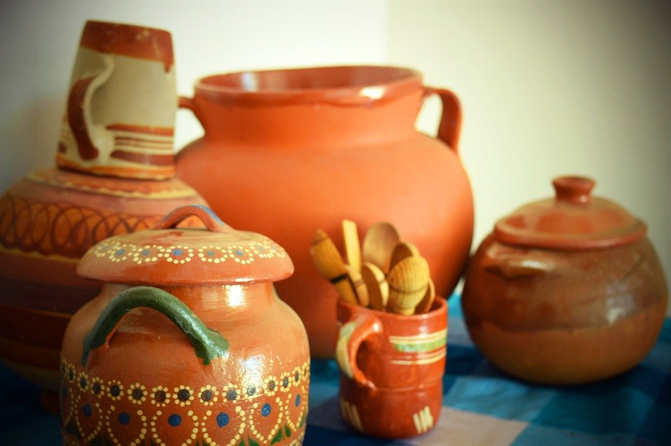
ACTIVIDAD

Realiza en tu cuaderno un dibujo de una artesanía tradicional o indígena.

la actividad se realizará durante esta semana y la fecha límite de entrega es el día viernes.

Nota: Recuerda enviarme la evidencia fotográfica a mi correo.
Cualquier duda o inquietud referente al trabajo, escribirme inmediatamente a mi correo esvesilva@gmail.com yo estaré atenta y responderé sus dudas como lo he realizado hasta este momento.

Bendiciones.

Hermana Esperanza

